
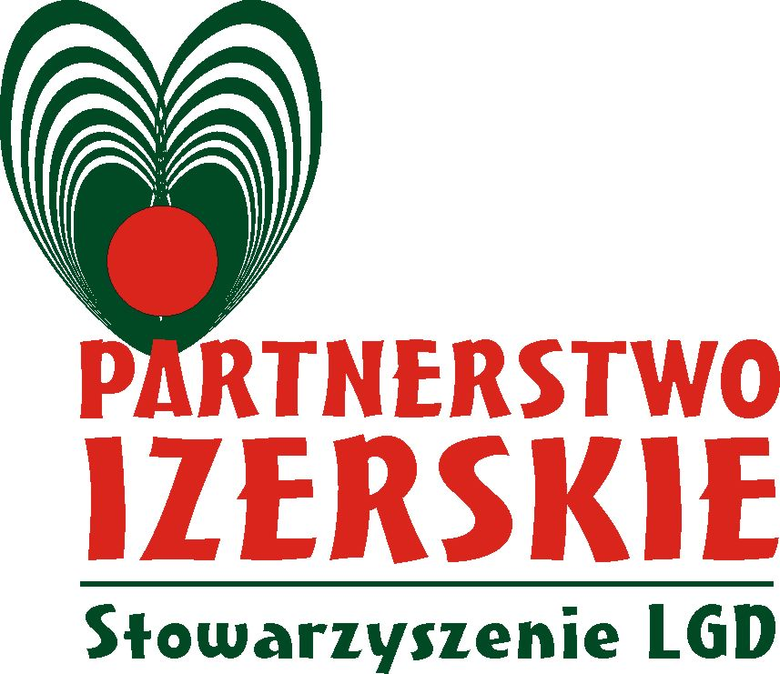

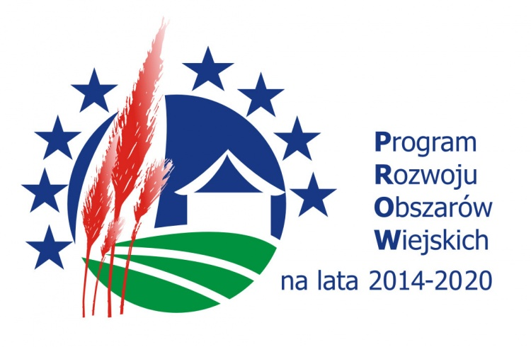
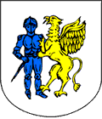
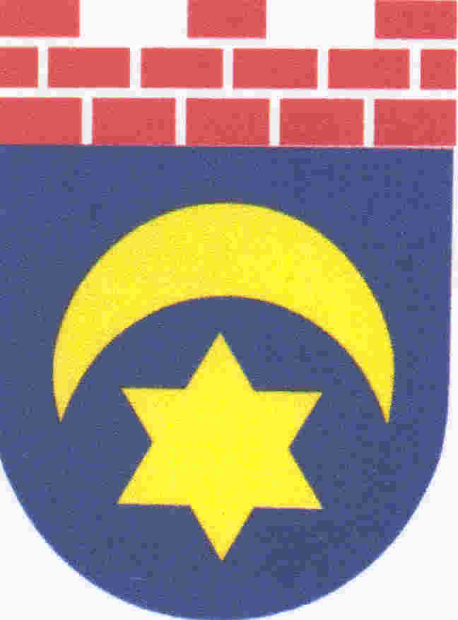



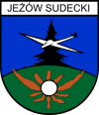

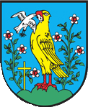
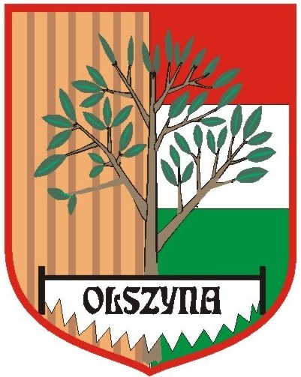
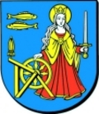
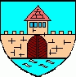
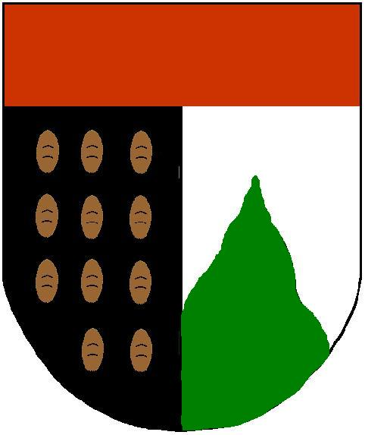
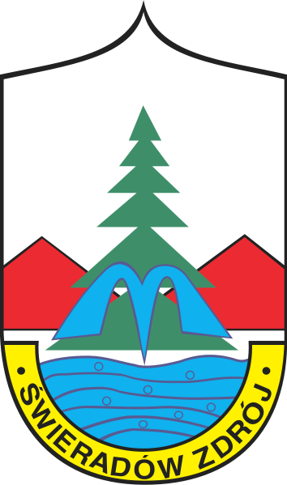

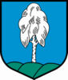
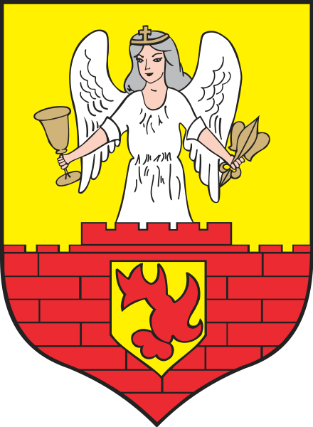


Ogłoszenie o naborze wniosków

W dniach 24.02.2023do 09.03.2023r w godz. 8:00-13:00
Wszystkie niezbędne informacje na stronie
www.lgdpartnerstwoizerskie.pl

"Stowarzyszenia Lokalna Grupa Działania – Partnerstwo Izerskie ogłasza nabór wniosków o dofinansowanie w ramach poddziałania 19.2 „Wsparcie na wdrażanie operacji w ramach strategii rozwoju lokalnego kierowanego przez społeczność” objętego Programem Rozwoju Obszarów Wiejskich na lata 2014-2020 na działanie:

Nr ogłoszenia o naborze: 1/2023 – Zakładanie działalności gospodarczych
Nr ogłoszenia o naborze 2/2023 – Rozwój działalności gospodarczych
Nr ogłoszenia o naborze 3/2023- Infrastruktura turystyczna, rekreacyjna

Szczegółowe informacje znajdują się na stronie www.lgdpartnerstwoizerskie.pl lub w biurze Stowarzyszenia
LGD Partnerstwo Izerskie, Ubocze 300, 59-620 Gryfów Śląski, tel.757813163,
email: biuro@lgdpartnerstwoizerskie.pl

